地图中的红点即为培训地点

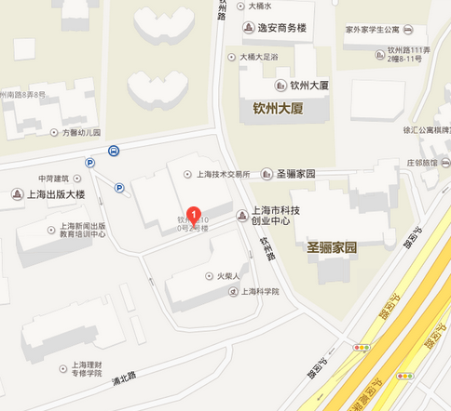
公交：755路 50路 157路 144路 867路 957路 224路
地铁：地铁一号线、轨交三号线（5号出口）
附近酒店推荐：
宜静酒店，冠生园路11号（近沪闵路），地铁1号线漕宝路：64160906 | 单间房：198元/天，标间：218元/天
上南宾馆，柳州路82号（沪闵路口），地铁3号线上海南站站：64089028、54488899 | 标间230元/天
海友酒店，冠生园路8号（沪闵路口），地铁1号线漕宝路：34685761 | 标间和单间都是168元/天

